МИНИСТЕРСТВО СОЦИАЛЬНОГО РАЗВИТИЯ НОВОСИБИРСКОЙ ОБЛАСТИ

ГОСУДАРСТВЕННОЕ АВТОНОМНОЕ УЧРЕЖДЕНИЕ СОЦИАЛЬНОГО ОБСЛУЖИВАНИЯ НОВОСИБИРСКОЙ ОБЛАСТИ

«ОБЛАСТНОЙ КОМПЛЕКСНЫЙ ЦЕНТР
СОЦИАЛЬНОЙ АДАПТАЦИИ ГРАЖДАН»

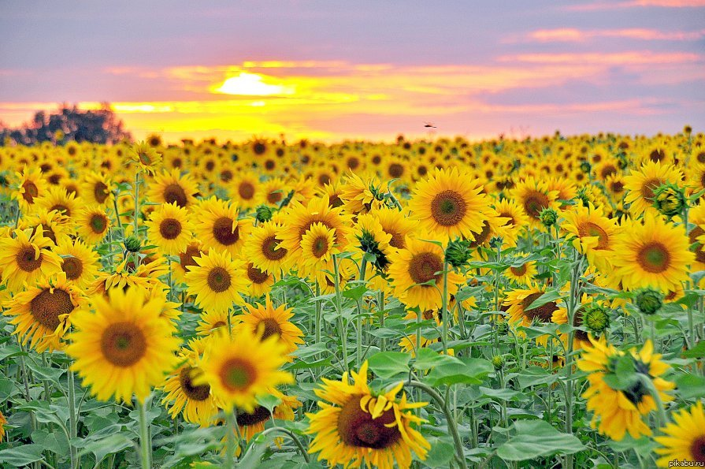
Коль в июле ты родился,
Значит солнечен душой,
Летом, коль на свет явился,
Значит сердцем ты большой!
Путь твой солнце согревает,
Дарит днем тебе тепло,
И с рожденьем поздравляет,
В этот день тебя оно.
Мы же все тебе желаем,
Мира, счастья, доброты,
Чашку чая выпиваем,
Чтоб твои сбылись мечты.

Богомолов Владимир Федорович, 08.07.
Буховец Михаил Михайлович, 23.07.
Вахмянин Владимир Иванович, 07.07.
Голева Татьяна Алексеевна, 07.07.
Жирнов Михаил Петрович, 27.07.
Ларин Алексей Витальевич, 23.07.
Лесных Геннадий Алексеевич, 28.07.
Пельмигов Леонид Константинович, 14.07.
Ряписов Василий Иванович, 01.07.
Худяков Сергей Дмитриевич, 12.07.

История праздника Иван Купала или Иванов день
Всеми любимый летний народный праздник Иван Купала, берет свои истоки из язычества. Считается, что происхождением праздника Ивана Купала мы обязаны восточным и западным славянам. По старинной традиции, как и в наши дни, праздник Ивана Купалы отмечает практически вся Европа, включая Россию (на старорусском: Колосок, Кресъ, Купала), Белоруссию (Купалье, Иван Ведьмацкий, Иван Колдунский, Праздник Солнца и любви), Украину (Солнцекрес, Первый покос, Варфоломий и Варвара, Иван травник), Прибалтику (Праздник Росы – лит., День Яна, День Водицы, День Духов – болг.) и т.д., даже, несмотря на то, что праздник происходит из язычества.
Хотя в настоящее время во многих странах праздник Ивана Купалы является как церковным праздником, так и общенациональным. В старину, еще до прихода христианства, люди, праздник Ивана Купалы связывали с летним солнцестоянием, который по старому стилю календаря приходился на 20-21 июня. С принятием христианства, люди не отвергли праздник Ивана Купалы, а наоборот приурочили этот день, ко дню Иоанна Крестителя, который по старому стилю приходится на 24 июня. Но по новому стилю календаря, день Иоанна Крестителя приходится на 7-ое июля. Претерпев изменения через много лет, праздник Ивана Купалы потерял свое истинное астрономическое время, которое приходится изначально на летнее солнцестояние. Само происхождение праздника Ивана Купала неизвестно до сих пор, известно, что праздник имеет народное происхождение. Предположительно, Иван Купала произошел из языческих ритуалов очищения, омовения, которое происходило в реках и озерах в день летнего солнцестояния. Позже, с приходом христианства, празднование Ивана Купалы, символизировали с днем Иоанна Крестителя (в переводе с греческого, как погружатель, купатель) – христианским обрядом крещения.
Обряды на праздник Ивана Купалы
В ночь на Ивана Купалы, в старину люди проводили много разнообразных обрядов и ритуалов. Купальская ночь и по сей день является одной из самых «сильных» ночей, которая наполнена целебными и магическими свойствами. Основными силами в эту ночь являются: вода, огонь и травы. Также в ночь на Ивана Купалу было распространено гадание с венками.
Обряды на Ивана Купалы, связанные с водою: 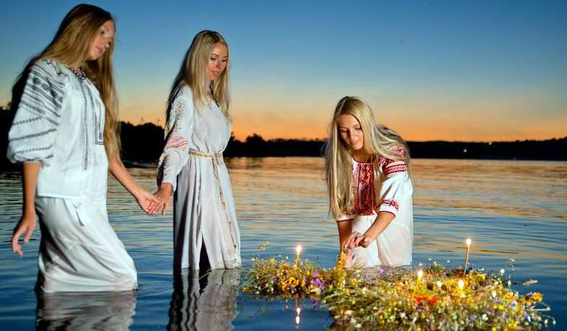
В старину, люди считали, что начиная со дня Ивана Купалы, до Ильина дня, вся нечисть покидала воды озер, рек и водоемов, поэтому купаться разрешалось именно в этот промежуток времени. Самый главный обычай на Купальскую ночь это обязательное купание в воде. Кроме того, в эту ночь именно вода считалась целебной и обладала магической силой, которая помогала очиститься от всякого зла, исцелиться и приобрести хорошее здоровье. Если рядом с деревней не было открытого водоема, то люди вытапливали бани, в которых от души парились и отмывались от нечисти, а Купальскими вениками пользовались в дальнейшем до следующего дня Ивана Купалы. Также очень популярным в древности было купание в святых источниках в ночь на Ивана Купалы. По народному поверью, именно в это время вода входит в священный союз с огнем, и это считалось огромной природной силой, символом которого стали купальские костры, которые, и по настоящее время разжигаются по берегам озер, рек и водоемов.
Обряды на Ивана Купалы, связанные с огнем:
Огонь на Купальскую ночь, как и вода, также обладает большой магической силой. Костер, разведенный в ночь на Ивана Купалы, имеет очищающее свойство, а именно огонь обладает этими магическими силами. По старинной традиции костры разводились на берегах рек и озер, костры при этом, должны быть не маленькие. Люди водили хороводы, плясали, и конечно, самым любимым занятием молодых парней и девушек в Купальскую ночь – это перепрыгивание через огонь костра. Считалось, кто перепрыгнет выше и не заденет пламя, будет счастливым. Когда молодежь заканчивала свои гулянья с кострами, старшее поколение проводила свою домашнюю скотину между купальскими кострами, для того, чтобы их не постигла смерть и болезнь. Матери сжигали в кострах белье, сорочки и одежду, которая была снята с хворых детей, для того, чтобы более болезни не приставали к ребенку. По поверьям древних людей, в Купальскую ночь нельзя было спать, так как именно в эту ночь вся нечисть выходит из своих «темных» мест (лешие, русалки, оборотни, кикиморы, домовые, водяные и т.д.). Самые активные в эту ночь становятся ведьмы, которые могли и молоко у коровы украсть и урожай на полях испортить. И только Купальские костры в эту ночь, могли оберечь людей от всякой нечисти. Также очень популярно было поджигать деревянные колеса или смоляные бочки, которые впоследствии скатывали с горы или носили на длинных шестах, символизирую солнцеворот.
Обряды на Ивана Купалы, связанные с травами:
Обрядов связанные с собиранием трав и цветов на Ивана Купалы много, именно в эту ночь, травы и цветы наполняются магической, т.е. целебной и исцеляющей силой. Только собранные до рассвета на Купальную ночь травы и цветы могут иметь магическую силу. Травы и цветы, собранные в Иванов день, клали под Купальную росу, затем высушивали их и хранил до необходимого случая. Такие высушенные травы использовались для окуривания помещения и больных людей, помогали бороться с нечистой силой, использовались в различных магических обрядах и просто бытовых нуждах. Но главный цветок на Ивана Купалу был и остается до сего времени Папоротник. По преданию именно с этим цветком, были связаны клады, которые можно было видеть, если в ночь на Ивана Купалу человек мог найти цветок папоротника, который цветет совсем недолго в Купальную ночь.
Гадания на Ивана Купалу
Одним из самых распространенных гаданий на Купальную ночь было и останется гадание при помощи венков, которые вились из лопуха, медвежьего ушка, богородской травы или ивана-да-марьи. В сплетенные венки из трав вставлялись зажженные маленькие лучинки или свечки, после чего, венки спускали на воду. Каждый внимательно следит за своим венком:
-если венок начинал быстро отплывать от берега, то это означало счастливую и долгую жизнь, или хорошее замужество;
-если венок заплывал дальше других, то это означало, то тот человек, будет счастливее других;
-если свечка или лучинка в венке, прогорит дольше других, то это означало, что человек проживет, очень долгую жизнь;
-если венок тонул, то это означало, что замуж в этом году девица не пойдет, или суженый разлюбит ее.
Народные поверья на Ивана Купалу
В Купальную ночь, ведьмы становились очень активные, и поэтому наносили очень много вреда людям, домашнему скоту, а также посевам на полях. Люди в ночь на Иванов день оберегали себя от ведьминых посягательств крапивой, которую раскладывали на пороге дома и на подоконниках.
Особенно были в эту ночь уязвимы лошади, за ними ведьмы охотились, для того, чтобы поехать на них на Лысую Гору, но которой лошади уже не возвращались живыми. Люди всегда запирали в Купальскую ночь своих лошадей.
В Купальную ночь, люди искали муравейники и собирали муравьиное масло, которое по преданию в эту ночь наделялось большими целительными свойствами.
Сорванный в ночь Купальную цветов иван-да-марья, необходимо было вложить во все углы своей избы, считалось, что вор никогда не залезет, так как будет слышать голоса в доме. По преданию цветок иван-да-марья, это брат и сестра, которые полюбили себя, и были наказаны за это и превращены в цветок. Брат с сестрой будут разговаривать, это и спугнет воров.
В ночь на Ивана Купалу считается, что деревья могут переходить с одного места на другое, разговаривать друг с другом шелестом листьев. Это относилось также и к траве и цветам. Даже животные по преданиям в эту ночь разговаривают между собой.

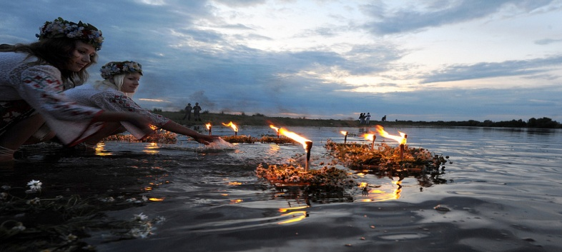

Притча о маленьком мальчике.
Жил-был мальчик. И был он волшебником. Потому что каждое утро он создавал мир. Да, в общем, он же создавал и само утро. Мир и утро всегда получались хорошие, радостные и разные. Сначала он чувствовал, что он волшебник и мир создаёт сам. Но он жил на планете, где главным было Знание. Знание и Ум управляли всем. Они давали порядок и безопасность. Окружающие его люди, были рабами Знания и поэтому говорили, что мир вокруг него уже создан и надо от этого радоваться.
Мальчик не очень понимал, как можно всё время радоваться от кем- то созданного мира. Ну, можно немножко порадоваться, но всё время от одного и того же… Поэтому он не верил и просыпаясь каждый раз снова творил мир. И утро. А ещё точнее, он мог представить, что он и мир одно и то же. Или он является самим утром. Это был какой-то странный мальчик. И взрослых это пугало. И они придумали, как сделать, чтобы мальчик стал таким как все. Что бы самим взрослым успокоиться. Что бы самим успокоиться, они стали пугать мальчика. И после некоторого времени это им удалось. Их же было много, а мальчик один. Если бы они знали, чем им придётся заплатить за своё спокойствие! Мальчик вырос и поверил, что мир и утро им не создаются, а созданы кем то давно-давно. И что он существует отдельно, а мир отдельно. И всё-всё об этом мире можно узнать из книг. И поверив в это, он стал замечать, что каждое утро становиться одинаковым, серым и неинтересным. А мир отдаляется от него и становится враждебным. С каждым днём он всё больше чувствовал скованность и страх. А взрослые успокоились, когда увидели, что мальчик боится. Мальчик чувствовал, не понимал, а именно чувствовал, что занимается не тем, чем хотелось бы. И через некоторое время он даже заболел. Взрослые не считали это болезнью, а повзрослевший мальчик, уже юноша, чувствовал, что он что то безвозвратно утратил, утратил что то своё, личное и поэтому доктора помочь ему не могли. Но это он только чувствовал, а играл он в общие игры, как все. Потому, что был страх, что его осудят, и не будут любить. В общем, ему всё время чего - то не хватало.
И вот однажды ему дали попробовать волшебный напиток. И попробовав его, юноша почувствовал, как проходит скованность, как покидает страх и как мир соединяется с юношей. И мир становится таким, каким хочется его видеть. Он снова стал тем, кем был. Он был счастлив. В этот момент ему настолько всего хватало, что ему хотелось поделиться со всем миром. Хотя его и предупреждали, что этот напиток не для всех, что его надо принимать крайне редко, а лучше вообще не принимать, но юноша этого уже не слышал. Он знал, что напиток всегда под рукой и отнять его уже никто не сможет. Напиток освободил мальчика от страха. Но через некоторое время, ему опять стало чего- то не хватать. И по утрам, после принятия жидкости, становилось ещё мрачнее. И мир по утрам уже не соединялся с ним, а становился враждебным. Но это всё легко объяснялось. Не хватало жидкости. И стоило её больше принять, как всё становилось нормально. И ум покидал юношу. И условности исчезали. И он становился с миром заодно. На короткое время. Он не заметил, что в нём всё больше шло разделение на два человека, на два враждебных мира. Когда на время побеждал один, юноша чувствовал боль, пустоту и вину. Когда побеждал другой, созданный с помощью жидкости, тогда снижалась борьба, и на короткое время устанавливался мир и покой. И тогда он смеялся над убогой частью, у которой была только боль и пустота. Юноша стал взрослым, а время покоя, которое давала волшебная жидкость, уменьшалось, а жидкости для этих коротких минут требовалось всё больше и больше. И он стал принимать жидкости столько, сколько было надо, чтобы вызвать полное забвение, полный уход. Если он принимал меньше и не вырубался, то он был очень злой и агрессивный.
И дыра увеличивалась. И дыра сжирала всю жидкость, всю энергию, всю жизнь. И ей стало мало одной жизни, и она стала сжирать жизни близких. И эта дыра, этот пожар питался несогласием. Дети, которые хотели добра, говорили «Папа у тебя внутри пожар, перестань подливать туда горючее!». Но это вызывало несогласие, агрессию и усиление пожара. Жидкость была топливом, а несогласие кислородом. Все, все, кто был не согласен с его пожаром, становились его врагами и своим несогласием только усиливали стихию. А когда он говорил себе, что пожара нет или что он его легко в любое время может погасить, то пожар сразу вспыхивал с утроенной силой. Дыре с пожаром явно нравилось, когда про них говорили, что, якобы, их нет. Это их сразу раздувало до невероятных размеров. Командой разгореться и принять много-много жидкости являлось мысль хозяина, что он спокойно их может проконтролировать и погасить. Как только хозяин так думал или говорил, то дыра с пожаром сразу взбухали, приходили в готовность и… неделя или две были выброшены из жизни.
Первыми прекратили подавать кислород близкие. Они просто сказали, что не хотят бороться, потому что борьба только усиливает пожар. И что они полностью с ним согласны. И он может пить сколько угодно. Они прекращают борьбу. Это было первое согласие мира. Это был первый выход из игры. И сразу, лишившись подпитки, стал угасать пожар. И испугавшись этого, мужчина-мальчик стал жалким, маленьким. И он стал плакать и говорить, что он будет пить, потому, что он безразличен своим близким. Но эту игру за многие годы родственники тоже знали, и она не прошла. Тогда он стал просить их, что бы они полечили его. И эту игру они знали. «Ты знаешь, где искать реальную помощь», - сказали они. Что он только не делал, чтобы снова втянуть их в свои игры! И унижал, и оскорблял и плакал. Но всё было бесполезно. Никто не хотел поддерживать его игры. И тогда он заплакал. И лишившись такой опоры, впервые ему захотелось уйти из жизни. Повеситься.
И приснился ему сон. И встретил он во сне Бога. Или Волшебника. Или свою мудрую часть. И попросил помощи.
«Да,- сказала мудрая часть, -я тебе помогу. Только скажи, кто создал это?»
И он увидел пепелище с виселицей и увидел себя в петле. Он вздрогнул, потому, что вечером только об этом думал. И точно так и представлял, что когда то повесится.
«А кто создал это?» И он увидел себя пятилетним ребёнком и прекрасное летнее утро.
«Да, да, да, я понял! Я хочу создавать те миры! Я хочу, чтобы всё было как тогда! Помоги, пожалуйста!».
«Да, я помогу. И помощь моя будет заключаться в том, чтобы научить тебя принимать ВСЁ! Первое, что ты должен принять и полюбить, так это пепелище. Это твоя семья и душа. И восстанавливать это пепелище тебе придется всю жизнь».
-Да, я принимаю это.
-Ты должен принять, что ты творец своих реальностей, и ты создал дыру, пожар и виселицу ».
– Да, я принимаю это.
-И ты создал их потому что, поверил, что тебе чего-то не хватает и что внутренний дефицит можно восстановить одним внешним, например волшебной жидкостью. И своим несогласием ты всё время увеличиваешь дыру.
Как известно, каждый сам себе психолог, нужно лишь прислушаться к себе, чтобы жизнь была намного лучше. А для этого вам нужно воспользоваться следующими простыми, но очень важными советами.
Например, как можно приятнее старайтесь провести каждый свой день (вне зависимости от внутренних или внешних обстоятельств).
Итак, вот 20 советов психолога на каждый день:
- Излучайте радость, тепло и делитесь им с окружающими. Но не отказывайте им и в материальной помощи (по возможности).
- Определитесь со своей жизненной целью и следуйте ей.
- Избегайте восприятия негативной информации и выражению неблагоприятных эмоций. Окружите себя успешными и добрыми людьми.
- Поставьте приятную мелодию на будильник и не срывайтесь с постели в ту же минуту. Позвольте себе настроиться на день грядущий. Улыбнитесь и представьте, какие приятные моменты ждут вас сегодня. На всё про всё — пять минут, не более.
- Пусть вас временные неудачи не выводят из строя. Не огорчайтесь и всегда старайтесь извлечь из них урок и не допустить подобных промахов в будущем.
- Если вы заболели, ни в коем случае не впадайте в уныние и не начинайте хандрить ещё больше. Это лишь усугубит сложившуюся ситуацию.
- Да и медикаментозной химии старайтесь избегать. Если есть возможность, замените её на народные средства. Но строго при согласовании с лечащим врачом.
- Избавляйтесь от всевозможного мусора в своём доме, на рабочем месте и в своей голове.
- Никогда не говорите, что вы не можете сделать то или иное действие. Иначе вы рискуете совсем разувериться в своих силах. И если ситуация действительно не на вашей стороне, то лучше всего сказать «Я не хочу» и самому поверить в это.
- Чтобы хорошо себя чувствовать, потребляйте свежие фрукты и овощи, витамины. Занимайтесь спортом.
- Время от времени вспоминайте о своих победах. Но не зацикливайтесь на них. Идите дальше.
- Не подавляйте в себе гнев. Выплесните его. Но не на родных и близких, коллег, а, например, затея генеральную уборку.
- Больше дыши свежим воздухом и вовремя отдыхай, смейся.
- Постарайтесь сделать так, чтобы ваш труд был в радость вам и окружающим. Но и вовремя отдыхать не забывайте.
- Если же труд не приносит вам особой радости, то постарайтесь убедить себя в обратном и смело принимайтесь за работу.
- Помогайте другим не только в материальном плане, но и в духовном.
- Помните не только о своём личностном пространстве, но и о личностном пространстве окружающих. И старайтесь не переходить их личностные границы.
- Если вы испытываете чувство вины, то не стыдитесь просить прощения. И если это сделать невозможно (по действительно уважительным причинам), то простите себя сами.
- Перестаньте смотреть телевизор и займитесь чтением. Но это должна быть действительно качественная литература. Хватит читать туалетную бумагу!
- Забывайте плохое, но никогда — добро!

Каждое утро, создавая свой мир.

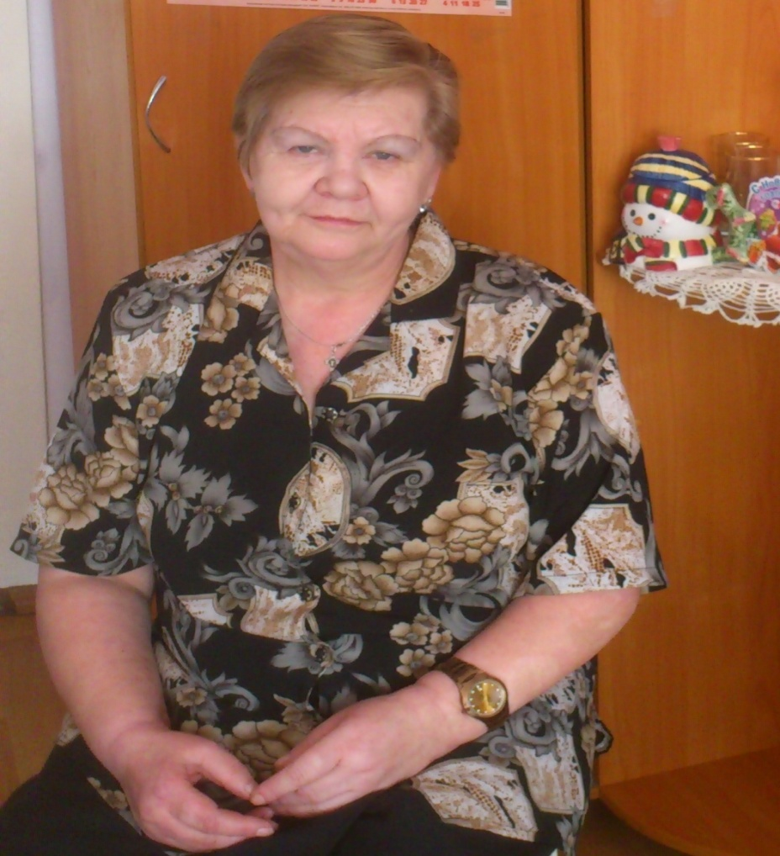
Прохладный ветерок нежно треплет тюлевую занавеску, за окном рассветает и первые робкие птичьи голоса приветствуют с началом дня. Наташа рано просыпается, убирает постель, умывается, не спеша и с удовольствием приводит себя в порядок. Аккуратная стрижка из ухоженных пепельно – русых волос, легкий, еле заметный макияж, улыбка и серые глаза с хитринкой как у знаменитой Моны Лизы – такая наша Наташенька Пичугина. В комнате всегда идеальный порядок и чистота, приятно зайти и аура легкая, позитивная - Наташа и ее соседка Ольга победили в конкурсе на самую чистую комнату по итогам мая!
Наташа родилась в селе Баклаши, на берегу реки Оки – притока Ангары, недалеко от города Шелехова Иркутской области. Край богатый, природа красивая, березовый лес и чистый воздух. В большой семье бывали и трудные времена, все - таки шестеро ребятишек, рассказывает Наташа и улыбается, но жили дружно и интересно - все вместе лепили пельмени, помогали родителям по хозяйству, и для игр время оставалось.

Оборачиваясь назад и заглядывая в прошлое, словно кадры киноленты мелькают, а то вдруг замедляются, и вспоминается очень много хорошего и доброго. Первая любовь, ждала любимого, когда вернется из армии, рождение сына и дочери, учеба в техникуме… Да, конечно не все гладко было, сейчас по – другому бы поступила, а тогда знаний не хватило и настойчивости, говорит Наташа, иногда бывает сожаление, но сейчас понимаю, что каждый сам творец своей жизни. Однажды отморозила ноги и даже представить не могла, что это приведет к ампутации, не обратила должного внимания, а потом больницы, отчаяние,

беспомощность и горечь. Порой спиртное помогало заглушить тоску и боль, много чего было, а потом, как и все попала в интернат.
В интернате Наталья Андрияновна живет с 2005 года, и последнее время, жизнь с каждым днем становится осмысленней, а реальность ярче и более многогранная, продолжает Наташа. Проблем не стало, а с трудностями справляется, не прибегая к употреблению алкоголя. Жизнь в употреблении хуже тюрьмы, потому что, находясь в заключение человек, точно знает, когда закончится его срок, а когда пьешь, заключение не заканчивается никогда. Как будто день сурка – выпить, потом снять похмелье, переболеть – отлежаться, а дальше только серые будни и депрессивное состояние, а потом все снова по той – же схеме…
Не хочется так жить, как будто в другой реальности, ограниченной и искаженной, глупо и наивно полагая, что все возникшие проблемы можно решить очередной дозой алкоголя. А сейчас жизнь, наполненная и радостями, а порой и глубокими переживаниями, но это и прекрасно, потому что осмысленно! Наверное, только когда пройдешь через страдания, только тогда и начинаешь задумываться об осознанности бытия. Спасает и усмиряет понимание того, что большего, чем дано, не дается.
Принять себя и свой недуг и жить в полном смысле этого слова, переродившись, снова подняться с колен и с гордостью и радостью смотреть вперед – на это способен только сильный человек, с сохранившимся разумом!

У древнеиндийских браминов существовал обычай "занюхивать" приятные моменты жизни каким-либо запахом, и в момент уныния им было достаточно поднести к носу тот самый "счастливый" аромат. Но еще более удивительно то, что с помощью ароматов можно лечить многие заболевания.

НОЧНОЙ ЗЕФИР СТРУИТ ЭФИР...

Ароматические растения и экстракты из них применялись в медицине практически всех древних цивилизаций: в Индии, Китае, Греции, Римской империи. Согласно легенде, первооткрывателем способа получения эфирных масел был знаменитый арабский философ и врач Авиценна — именно его метод дистилляции позволил выделить масло из лепестков роз. Однако настоящую революцию в области ароматерапии совершили не восточные эскулапы, а французы – некоронованные короли парфюмерного искусства. Именно они разработали основы терапевтического применения аромамасел. Да и сам термин "ароматерапия" был изобретен во Франции – парижским парфюмером Морисом Гаттефосе. Однажды он сильно обжегся реактивами и решил смазать пострадавшую руку лавандовым маслом. К его удивлению рука быстро зажила, а от сильнейшего ожога не осталось и следа.
Эфирные масла имеют те же качества, что и растения, из которых они получены, с той лишь разницей, что их воздействие гораздо сильнее. Каждое из этих благоухающих веществ обладает антисептическими и противовоспалительными свойствами и к тому же решает еще и определенные терапевтические проблемы.
Масла корицы, кассии и ванили оказывают влияние на работу желудка, масло валерианы – на нервную систему, цитрусовые масла стимулируют иммунитет.
В отличие от химических препаратов эти природные лекарства воздействуют не на последствия, а на первопричину заболевания. Их предназначение – не глушить болевые ощущения, загоняя недуги внутрь, а мягко и естественно восстанавливать нарушенное равновесие в организме. Эфирные масла, разумеется, не в состоянии немедленно устранить ту или иную проблему со здоровьем, но их системное и правильное использование стимулирует внутренние резервы организма, настраивая его на самостоятельную борьбу с заболеваниями.

ВСЕ ПОД КОНТРОЛЕМ

Самолечение в ароматерапии недопустимо так же, как и в любой другой отрасли медицины. Эфирное масло – концентрированная субстанция, ведь, например, для того чтобы получить один миллилитр розового масла, необходимо переработать 500 кг лепестков. Поэтому при неправильном применении этих веществ можно не только не получить пользы, но и нанести своему здоровью вред. Как минимум получить ожог. Особенно осторожно следует относиться к приему масел внутрь, так как при этом не исключены аллергические реакции. А некоторые масла (розмарин, душица) в любом виде противопоказаны беременным женщинам и лицам, страдающим эпилепсией.
ЛАВАНДА И ЛАДАН
Настоящее эфирное масло – продукт дорогой. К сырью, из которого добывают благоухающую субстанцию, предъявляются очень высокие требования. Например: качественное розовое масло принято получать исключительно из дамасских роз, лучшее масло ладана производят в Болгарии, а качественная лаванда экспортируется из Прованса.
Процесс лечения начинается постепенно. Вначале под контролем врача идет период привыкания к маслу, так как необходимо исключить риск его индивидуальной непереносимости. Пациент носит эфирное масло в медальонах, делает холодные ингаляции, использует в аромалампах. И только потом уже можно принимать ароматические ванны, делать массаж, пилинг и иные процедуры с эфирными маслами. Лечиться ароматами лучше, конечно, в специальных центрах и салонах, где существует тщательный контроль качества масла и работают квалифицированные специалисты.

ХОРОШЕЕ ДЕШЕВЫМ НЕ БЫВАЕТ

Еще одна опасность самолечения кроется в том, что вместо 100%-ного эфирного масла существует риск приобрести некачественный продукт, то есть подделку, которых на нашем рынке довольно много. Иногда эфирные масла разбавляют – таким образом, цены, конечно, становятся ниже, но ниже оказывается и уровень их эффективности.
Если на упаковке синтетических эфирных масел есть надпись "Продукт полностью идентичен натуральному", не следует обольщаться: идентичен натуральному будет лишь аромат, но никак не полезные свойства. Надпись, гласящая, что предлагаемый продукт является на 100% очищенным, также должна насторожить покупателя, поскольку настоящее эфирное масло добывается экологически чистым способом из натурального сырья, очищать его не от чего. Стало быть, очищенное масло – это уже продукт низшего сорта.

ПАХУЧАЯ ВАННА
Обычное правило – не больше 7 капель на ванну, при этом лучше капнуть масло в столовую ложку обычной поваренной соли (она поможет маслу равномерно распределиться в воде, даст максимальный оздоровительный эффект и кроме того стимулирует кровообращение).
Технология сбора сырья также очень трудоемкая. Например, розовые лепестки собирают исключительно вручную и обязательно на рассвете, жасмин, наоборот, – только ночью, и сразу же перерабатывают. Современное производство натурального эфирного масла мало чем отличается от способа, каким его добывали несколько веков назад. Качественным продуктом может считаться только тот, который получен исключительно "натуральным" путем (в основном с помощью перегонки с водяным паром) и не содержит химических добавок. На упаковке эфирного масла обязательно должно присутствовать указание на дату производства. Немаловажен и вопрос хранения эфирных масел. Их следует оберегать от воздействия света и воздуха, поэтому для этой цели лучше всего подойдет стеклянная посуда коричневого цвета (ни в коем случае не пластиковая). Хранить эфирные масла желательно в прохладном месте.

КАК НЕ ПРОПАСТЬ ЗА ПОНЮШКУ?
Главное в любой SPA-процедуре для лица или тела – массаж с эфирным маслом, на основе хорошего базового. Не крема, а именно масла: крем содержит синтетические вещества, образующие на коже пленку, а под маслом она хорошо дышит еще долго после процедуры. В качестве основы аромакосметологи и массажисты предпочитают масло виноградной косточки, оно очень легкое и не забивает поры даже жирной кожи. Японская камелия лучше подходит для сухой кожи, а для нормальной – жожоба, масло которой нормализует выделения естественного кожного сала.

Для массажных процедур составляют такую смесь: 50% масла виноградной косточки, 30% японской камелии и 20% жожоба.
В хорошем салоне косметолог пользуется не только уже созданными рецептами, но и готовит индивидуальные смеси для каждого клиента. Так, для чувствительной и склонной к воспалению кожи в основное масло добавляют масла голубой ромашки и тысячелистника. Если кожа очень сухая, подойдут интенсивно-тяжелые масла – мирры, ветивера, нарда, пачули, нероли, горького апельсина. Для жирной кожи мастер составит композицию из масел кипариса, бергамота, мирры и фенхеля.
В первую очередь специалисты по ароматерапии и аромакосметике ориентируются на законы природы. Они знают основы аюрведы и исходят из ее главного принципа, согласно которому каждому типу человека соответствует свой тип кожи. При сухом ее типе в человеке преобладают жар и влажность, а значит, для достижения баланса нужно использовать в основном охлаждающие масла (например, ромашки и тысячелистника). Для человека с жирной кожей, по законам аюрведы, характерны влага и холод – значит, в процедуре надо применять дезинфицирующие и согревающие масла (например, лавровое).

ЛЕТУЧИЙ ДОКТОР
Эфирные масла прекрасно проявляют себя в антивозрастных программах: многие из них содержат гормоноподобные вещества и обладают гормонозамещающими свойствами. В омолаживающих программах чаще всего используют масла герани, фенхеля, ангелики, эстрагона, хмеля и даже березы, несмотря на его дегтярный аромат. Женщине в период менопаузы специалист составит композицию из масел кипариса, мускатного шалфея, герани, розы, мелиссы. Такую композицию можно использовать и для массажа, и для ароматизации белья – например, капнуть на подушку, чтобы запах благотворно действовал в течение всей ночи.

Материал с сайта журнала "Здоровье":http://zdr.ru/encyclopaedia/entsiklopedija-lekarstvennyx-sredstv/5585

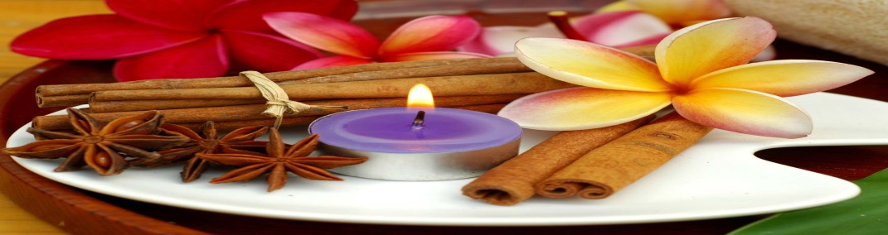
***

Письмо из пионерлагеря
Здравствуйте, дорогие папа и мама!
В пионерлагере очень хорошо. В девять утра — завтрак, после обеда — тихий час, перед ужином — полдник.
Я подружился с мальчиком. С ним очень хорошо. Он всегда отдаёт мне свой компот. Настоящий друг!
Недавно мы всем отрядом ездили на экскурсию в музей. В музее очень хорошо. Я выпил бутылку лимонада и съел три пирожных.
Ещё мы ходили гулять в лес. В лесу очень хорошо. Я съел корзину ягод.
Потом мы ходили на речку. На речке очень хорошо. Я съел кастрюлю ухи.
На обратном пути мы встретили стадо коров. Коровы очень хорошие. Я выпил ведро молока.
Ещё мы помогали колхозникам работать в поле. В поле очень хорошо. Я съел грядку огурцов.
А ещё вечером был конкурс, кто самый весёлый и находчивый. Мне завязали глаза. И я нашёл вход на кухню. На кухне мне было очень хорошо.
Сегодня было взвешивание. Закончилось оно очень хорошо. Я сломал весы.
До свидания.
Ваш сын — Жора.

Голубцы ленивые
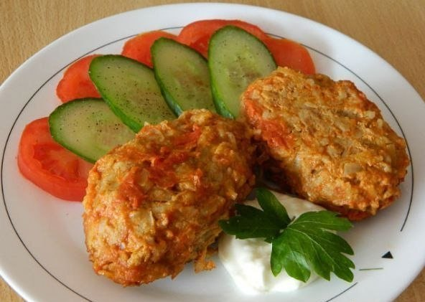
Состав
- фарш - 500г,
- рис - 0,5 стакана,
- лук репчатый - 1шт,
- капуста - половинка небольшого качана,
- яйца - 1-2шт,
- геркулесовые хлопья,
- соль, перец,
- мука,
- томатная паста
Приготовление
Рис отварить до готовности.
Пол кочана капусты разрезать на 3-4 части и отварить в кипящей воде ~5мин. Затем капусту прокрутить на мясорубке или промолоть в комбайне.
В фарш добавить отваренный рис, пропущенную через мясорубку капусту, тертую на мелкой терке луковицу, яйца, соль и перец.
* также в фарш можно добавить пару горстей геркулеса (геркулесовые хлопья)
Фарш хорошо перемешать руками и сформировать большие котлеты.
Котлеты обвалять в муке и обжарить на разогретой с растительным маслом сковороде с двух сторон до образования румяной корочки.
Когда корочка образуется, добавить в сковороду томатную пасту, долить воду, чтобы вода почти полностью покрывала голубцы и тушить на среднем огне до готовности. Подавать со сметаной.
* голубцы, также можно запечь в духовке: смазать форму для запекания маслом, выложить обжаренные с двух сторон голубцы, залить соусом из томатной пасты, сметаны и воды и запекать до готовности

Драники (картофельные оладьи)
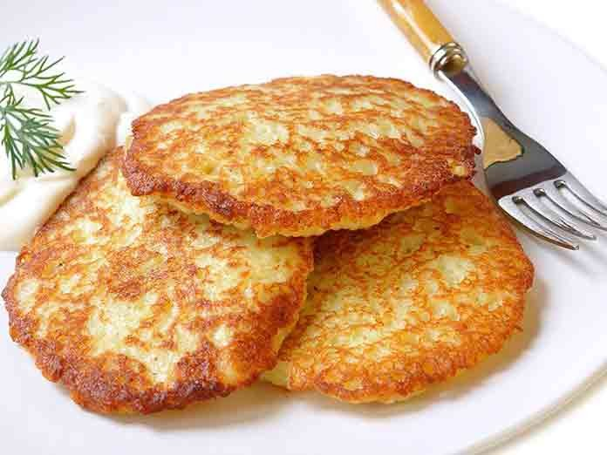
Состав
- картофель - 6 шт (700 г),
- лук репчатый - 2 шт,
- яйцо- 1 шт,
- мука - 2 столовых ложки,
- растительное масло,
- соль,
- свежемолотый перец

Приготовление
Картофель вымыть, очистить и ополоснуть водой.
Лук очистить.
Картофель и лук натереть на мелкой терке.
Совет 1. Лук не только делает драники более вкусными и пышными, но и препятствует потемнению картофельной массы.
Совет 2. Комбайн с насадкой для драников значительно облегчит и ускорит процесс приготовления.
Добавить в картофельную массу яйцо, муку, соль и свежемолотый перец.
Хорошо перемешать.
На сковороде разогреть немного растительного масла и выложить картофельную массу в виде небольших лепешек.
Обжарить драники, на среднем огне, до румяности.
Перевернуть и обжарить с другой стороны, до готовности.
Совет. Драники готовятся быстро, их достаточно обжарить с двух сторон до румяной корочки и они за это время полностью прожарятся. Но, по желанию, можно их дополнительно немного потушить под крышкой, добавив немного воды.
Горячие драники подать к столу со сметаной.

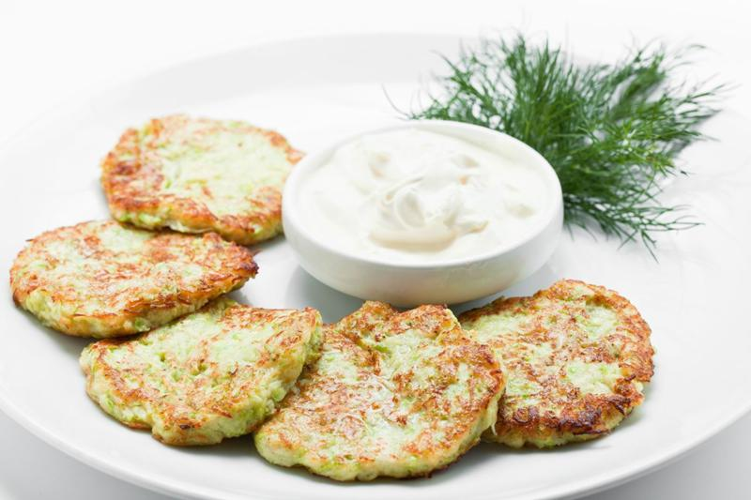
Оладьи из кабачков (эти замечательные оладьи можно также приготовить из цуккини или молодых патиссонов.)
Состав
- на 2 порции
- молодой кабачок (цуккини или патиссон) - 1 шт (~250 г),
- чеснок - 1 зубчик,
- зелень укропа или петрушки,
- яйца - 3 шт,
- мука - 2 столовых ложки (без горки),
- растительное масло для жарки,
- свежемолотый черный перец,
- соль,
- сметана (для подачи)
Приготовление
Зелень вымыть, обсушить и мелко порезать.
Чеснок очистить и мелко порубить.
В глубокую миску разбить яйца, немного поперчить и слегка взболтать вилкой или венчиком.
Добавить укроп, рубленый чеснок и еще раз слегка взбить яичную массу.
Кабачок вымыть, обсушить и натереть на крупной терке.
* Если кабачок не молодой - обязательно срезать грубую внешнюю кожуру и удалить семена.
Добавить натертый кабачок к яичной массе и перемешать.
Добавить муку и еще раз хорошо перемешать.
* Солить кабачковую массу лучше непосредственно перед жаркой, иначе кабачок выделит много сока, и тесто получится жидким.
На разогретую сковороду с растительным маслом выкладывать ложкой кабачковую массу небольшими горками.
Слегка прижать оладьи лопаткой или ложкой, делая их плоскими, и придавая желаемую форму.
Обжарить оладьи на среднем огне ~1-2 минуты до румяной корочки.
Перевернуть, уменьшить огонь, накрыть крышкой и готовить еще ~3-4 минуты, пока нижняя сторона не зарумянится.
Готовые оладьи выкладывать на бумажное полотенце, чтобы удалить излишки масла.
Подавать оладьи горячими, со сметаной.

Быстрый пирог
Состав
- для теста
- яйца - 3 шт,
- мука - 1 стакан,
- крахмал - 1/3 стакана (крахмал можно не добавлять, а взять только муку),
- сметана или кефир - 0,5 стакана,
- майонез - 0,5 стакана,
- сода - 0,5 чайной ложки (или 1,5 чайных ложки разрыхлителя),
- соль - 1 чайная ложка.
- для начинки
- вареные яйца,
- зеленый лук,
- соль
- (можно добавить отварное мясо или колбасу)
Приготовление
Приготовить тесто.
В миску разбить яйца. Добавить майонез, сметану или кефир, соль, соду и хорошо перемешать.
Добавить просеянную муку, крахмал и еще раз размешать тесто. Тесто должно получиться по консистенции, как сметана.
Приготовить начинку.
Зеленый лук порезать и слегка обжарить.
Яйца отварить, остудить и натереть на терке.
Смешать лук с яйцами и посолить начинку.
Половину теста вылить в форму.
Сверху на тесто равномерно разложить начинку и залить второй половиной теста.
Приятного Вам аппетита!

Интересные факты о человеке

Изучение человека всегда привлекало исследователей всех времен и народов. Болезни, происхождение, психика, мотивация и т.д. - все это направлено на то, чтобы побольше узнать человека и его пребывание на земле. Давайте поближе познакомимся с теми знаниями, которые известны на сегодня.
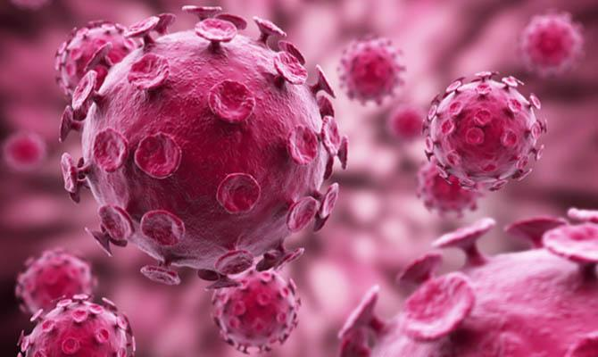
Вашему вниманию мы представляем cамые интересные факты о человеке:

- 1. А знали ли вы, что в среднем в человеке обитает около 2 кг. бактерий. Только во рту у всех около 40 000 бактерий;
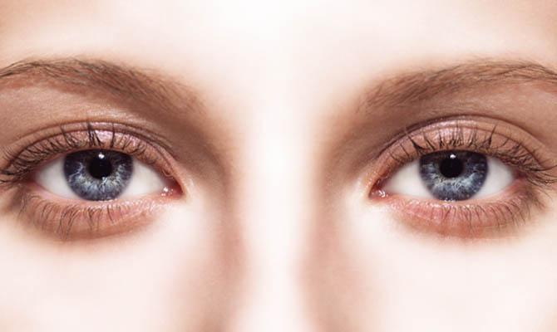
2. Многим знакомы ощущения, когда при ярком освещении человек на некоторое время теряет способность видеть. Так вот ученые решили это явление обозначить как снежная слепота;
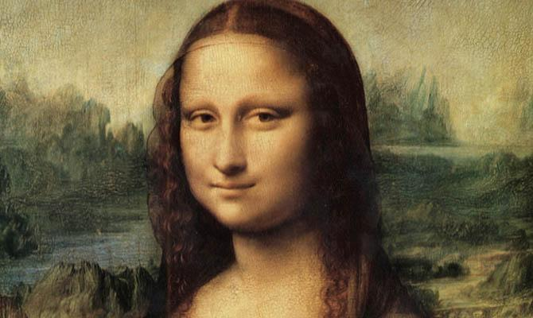
- 3. Для многих актуальным вопросом является то, как понять правду говорит вам ваш собеседник или нет? Как показали результаты исследования, когда человек начинает говорить неправду, он обычно смотрит вверх влево.
- 4. А вот если присмотреться к картине Моны Лизы, то можно заметить, что у неё нет бровей. Это обусловлено модными тенденциями времен, когда писалась эта картина;
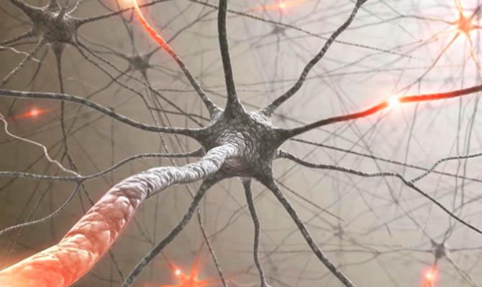
- 5. Сегодня медицина в области диагностики заболеваний шагнула далеко вперед. В средневековье такая роскошь врачам была не доступна, поэтому если они не могли в точности определить чем болен пациент, то ставили диагноз сифилис;
- 6. Учеными был выяснен один очень интересный факт о человеке. Как оказалось, когда человек рождается, то в его мозгу уже присутствует 14 000 000 000 клеток. Однако уже после 25 лет это число снижается на 100 000;
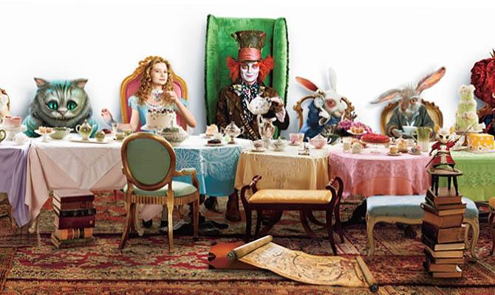
- 7. Все любят сказку "Алиса в стране чудес", но мало кто знает, что так называют еще и синдром в психиатрии, который характеризует деперсонализацию, а также нарушения восприятия пространства и времени;
- 8. Как показывают исследования ученых, в среднем за всю жизнь каждый человек съедает 27 тонн пищи. Для сравнения - это равносильно весу семи слонов;

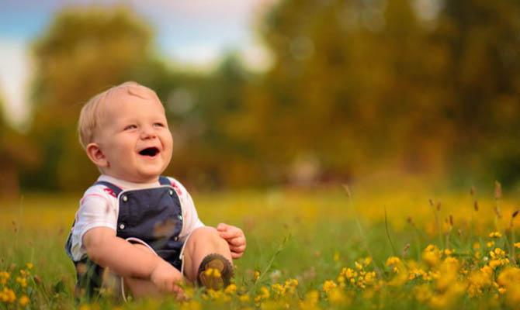
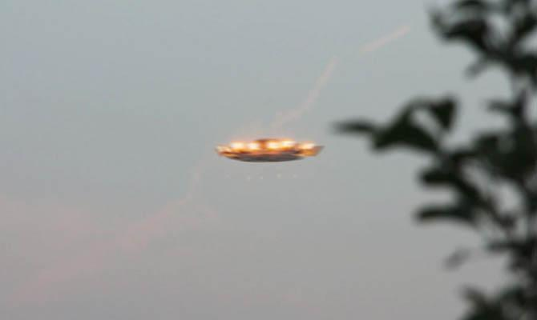
- 9. А вот вопрос о том, существует ли жизнь на других планетах, интересует почти все человечество. Не зря ведь каждые три минуты кто-то заявляет, что видел НЛО;

- 10. Как выяснили исследователи, самыми улыбчивыми на земле являются дети, т.к. по сравнению с взрослыми, они смеются больше, в среднем 400 раз в день;

- 11. К сведению наших читателей, как оказалось, чихнуть, не закрывая при этом глаза невозможно;

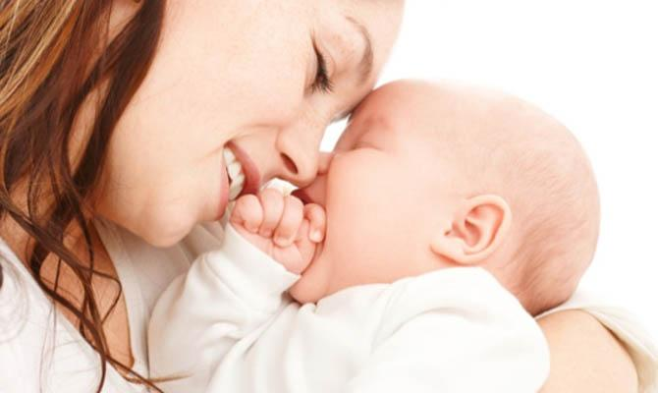
- 12. Когда на свет появляется ребёнок, то в его организме насчитывается около трехсот костей, однако, чем больше он растет, тем меньше их остается. Ведь уже во взрослом организме насчитывается примерно 206 костей;
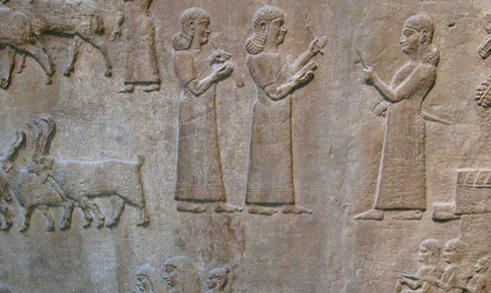
- 13. А вот врачам в Месопотамии приходилось несладко, ведь если он допустил ошибку и пациент перестал видеть, то его также ослепляют, в случаях, когда человек умирает, то доктора приговаривают к смертной казни;

14. Как выяснили ученые, язык является не только средством высказывания своих мыслей, но и является самой сильной мышцей в организме;

- 15. Каждый из нас за всю жизнь проходит расстояния, которое можно сравнить 5 экваторами Земли;

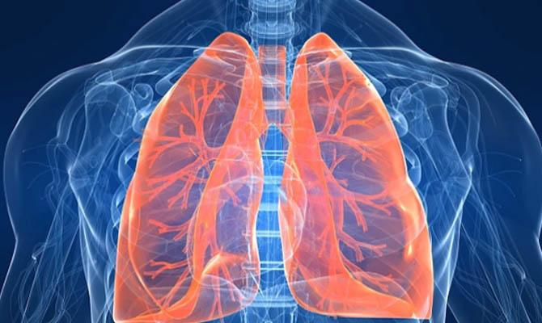
- 16. Все знают о том, что легкие обеспечивают нас воздухом, но мало кому известен тот факт, что площадь поверхности легких можно сравнить с теннисным кортом;
Вопрос: Существуют ли штрафы или другая ответственность за распитие алкогольных напитков?
Ответ: Алкоголь является ограниченным в гражданском обороте товаром. Данное утверждение вытекает из названия главного алкогольного закона «О государственном регулировании производства и оборота этилового спирта, алкогольной и спиртосодержащей продукции и об ограничении потребления (распития) алкогольной продукции» № 171-ФЗ и норм Кодекса об административных правонарушениях, устанавливающих ответственность за распитие спиртных напитков в общественных местах.
Прежде чем переходить к ответственности за распитие спиртных напитков в общественных местах, необходимо определить, что в отечественном законодательстве признается спиртным напитком? Согласно статье 2 закона о государственном регулировании алкогольного рынка № 171-ФЗ, спиртным напитком признается алкогольная продукция, которая произведена с использованием этилового спирта. Исходя из определения, данного выше, к спиртным напиткам относятся водка, вино, пиво, сидр, пуаре (грушевый сидр), медовуха и всевозможные слабоалкогольные коктейли. Иными словами – если есть спирт, то напиток спиртной и его запрещено употреблять в общественных местах. Ответственность за распитие спиртных напитков в общественных местах устанавливает статья 20.20 Кодекса об административных правонарушениях.
Так, распитие спиртных напитков в общественном месте наказывается административным штрафом до 1 500 рублей.
Перечень общественных мест, где распивать спиртные напитки нельзя, указан в пункте 3 статьи 16 закона о государственном регулировании алкогольного рынка № 171-ФЗ. В соответствии с данной нормой распитие спиртных напитков запрещено:
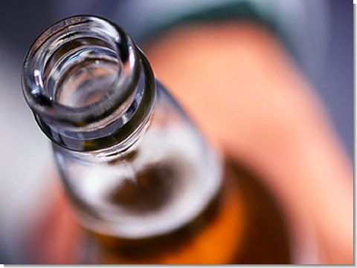
-в детских, образовательных и медицинских организациях;
-на спортивных объектах;
-на объектах военного назначения;
-в организациях культуры;
-на всех видах общественного транспорта и его остановках;
-на автомобильных заправках;
-на оптовых и розничных рынках;
-в аэропортах и на вокзалах.
Кроме того, запрещено распивать спиртные напитки в местах массового скопления граждан и вблизи источников повышенной опасности. К первой категории относятся митинги, собрания, концерты и т.д. с заявленной численностью участников более 100 человек. К источникам повышенной опасности можно отнести вредное и опасное производство для здоровья человека. Но это еще не все!
К запрещенным для распития спиртных напитков местам относятся более доступные для граждан территории – дворы, подъезды, лестницы и лестничные площадки, лифты жилых домов, детские и спортивные площадки, городские парки, скверы, пруды, озера и пляжи у них.
Важным замечанием является то, что распитие спиртных напитков в общественных местах возможно, если они были приобретены у организации, оказывающей услуги общественного питания, и их употребление происходит в месте, отведенном для оказания данных услуг.
Приведем пример. Если в парке стоит кафе, предлагающее своим посетителям пиво, то его можно купить и выпить за столиком данного кафе. Употребление купленного в кафе пива, прогуливаясь по парку, будет считаться распитием спиртных напитков в общественном месте.
Появление в общественных местах в состоянии опьянения. (Ст. 20.21 КоАП РФ)
Статья 20.21. Появление в общественных местах в состоянии опьянения
Появление на улицах, стадионах, в скверах, парках, в транспортном средстве общего пользования, в других общественных местах в состоянии опьянения, оскорбляющем человеческое достоинство и общественную нравственность, -влечет наложение административного штрафа в размере от пятисот до одной тысячи пятисот рублей или административный арест на срок до пятнадцати суток.
Объект противоправного посягательства в данном составе правонарушения – не только общественный порядок, но и здоровье и даже жизнь людей, которые появляются в общественных местах в состоянии сильного опьянения. Кроме конкретно названных в статье общественных мест – улиц, стадионов, скверов, парков, транспортных средств общего пользования, – общественными местами являются также дворы домов, подъезды, лестничные клетки, лифты жилых домов, театры, кинотеатры, открытые эстрадные площадки, зоопарки, пляжи и т.п. Общественным местом могут стать и территории, которые в обычное время таковыми не являются, например лесная поляна на время отдыха граждан.
Нахождение в общественном месте в состоянии опьянения не образует оконченного правонарушения, достаточного для квалификации. Необходимо наличие поведения (внешнего вида) лица, оскорбляющего человеческое достоинство и общественную нравственность. Это могут быть: утрата чувства стыда и элементарных навыков поведения в общественных местах, полная или в значительной степени утрата способности ориентироваться в окружающей обстановке, неспособность к самостоятельному передвижению.

